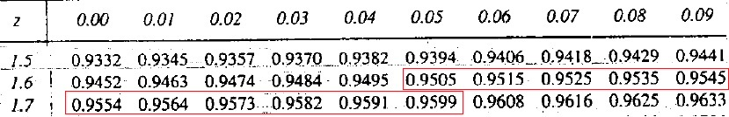
اول شي في تقريباً لها 3 طرق وجربتهم كلهم بوريك ان كلهم تضبط معاك .
اول شي راح تكون طريقته بـ ان راح نبحث بالمساحة عن z زي الصورة

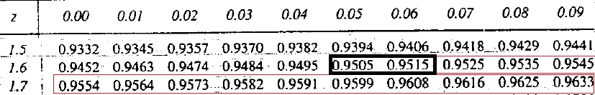
طيب شفتي اللي محدد بالأحمر ؟ هذا كله نفس الـz طيب ايش اخذ ؟ قال الدكتور ناخذ اقرب شي طيب عندي اقرب شي هذولي

عندي 3 طرق أما اني اخذ المتوسط او اخذ واحد منهم طيب خلينا نجربهم كلهم
ناخذ المتوسط :
$$\frac{1.65+1.66}{2}=1.655$$
نجي نجرب بالقانون
$$30−1.655×\frac{12}{\sqrt{16}},30+1.655×\frac{12}{\sqrt{16}}$$
$$\left(25.035,34.965\right)$$
والناتج هو : (25.08 , 34.92 )
يعني قريب منه
طيب لو اخذنا بس الـ 1.65
$$30−1.65×\frac{12}{\sqrt{16}},30+1.65×\frac{12}{\sqrt{16}}$$
$$\left(25.05,34.95\right)$$
برضوا قريب منه !
طيب نجرب أخر شي 1.66
$$30−1.66×\frac{12}{\sqrt{16}},30+1.66×\frac{12}{\sqrt{16}}$$
$$\left(25.02,34.98\right)$$
برضوا قريب منه ،
بمعنى ان تقدرين بكل هالطرق تجيبنها ودايم احرصي على اللي قريب منه وابعدي عن الارقام اللي تبعد عن .95

كيف جبنا الـ Z.95
$$1−\frac{10\text{\%}}{2}=0.95$$
الـ %10 هي مقدار الخطأ ومقدار الثقه %90

